Delovni list 5
Kje rastline skladiščijo hrano ?

Energijo, ki je rastlina ne porabi, skladišči v obliki rezervne hrane – škroba. Le-tega skladišči v različnih rastlinskih delih. Razišči, kje vse rastlina skladišči rezervno hrano.

Na voljo imaš naslednje rastline ali rastlinske dele:
RASTLINA | RASTLINSKI DEL | JODOVICA JE OB STIKU Z RASTLINSKIM DELOM SPREMENILA BARVO  Zapišite ugotovitve in zaključke.
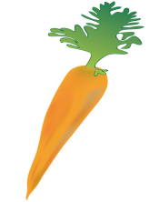  ________________ | ODEBELJENA KORENINA | DA/NE
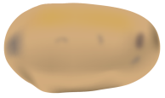  ________________ | STEBELNI GOMOLJ | DA/NE
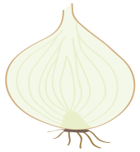  ________________ | ZALOŽNI LISTI | DA/NE
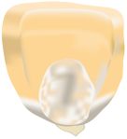  ________________ | ZRNO | DA/NE
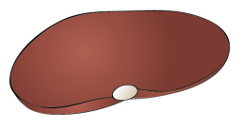  ________________ | SEME | DA/NE

